理科総合Ａ 目 次 ……………………
 |  |  | コンピュータの利用
 |  |  | データ処理 | 自動  計測 | 検索
１ | 太陽エネルギーの利用 | 2
２ | 大気中の二酸化炭素濃度・酸素濃度 | 4
３ | 太陽エネルギーのうつりかわり | 6 | ○ | ○
４ | 我が家の電力をソーラーエネルギーで | 8 |  |  | ○
５ | 放射線の測定 | 10
６ | 岐阜の鉱産資源 | 12
７ | 金属資源の利用と探査 | 16 |  |  | ○
８ | 位置エネルギー・運動エネルギーの測定 | 18
９ | 弾性エネルギーの測定 | 22
１０ | 仕事と熱 | 24
１１ | 仕事率をはかろう | 26
１２ | 熱と仕事 | 28
１３ | 風力の利用 | 30
１４ | 成分元素の検出(１) | 32
１５ | 成分元素の検出(２) | 34
１６ | イオンの存在の確認 | 36
１７ | 混合物の分離 | 38
１８ | 化学変化とその表し方 | 40
１９ | 生物のつくる物質 | 42 |  |  | ○
２０ | プラスチックの性質を調べる。 | 44
２１ | 金属を加工してみよう | 46
２２ | 酸化と還元 | 48
２３ | 紫キャベツの色素で酸・塩基を調べよう | 50
２４ | いろいろな繊維 | 52

１．太陽エネルギーの利用 …………………………
目 的
太陽エネルギーの利用とその変換効率について考えよう。
準 備
〔器具〕ソーラーパネル、電熱線、試験管２本、スタンド、ゴム栓２個、温度計、水（室温）
原 理
黒塗りの試験管に水を入れ、太陽光にあてると水が温められる。これと、ソーラーパネルで発電した電力によって水を温める場合との能力を比較することによって、その効率を考える。
方 法
１．器具の準備
(1) １本の試験管（これ以降この試験管を「試験管Ⅰ」という）の表面をマジックで黒く塗り、太陽光の吸収をよくしてから水３０mlを入れ、水温を確認してからゴム栓をする。これ以降、測定を開始するまでこの試験管には光があたらないように注意する。
(2) もう一方の試験管（これ以降この試験管を「試験管Ⅱ」という）に電熱線を図１のように入れ、水３０mlを入れ水温を確認してからゴム栓をし、ソーラーパネル・電流計・電圧計を図２のように接続する。これ以降、測定を開始するまでソーラーパネルには光があたらないように注意する。また、試験管Ⅱには測定終了まで光があたらないように注意する。
(3) ソーラーパネル、試験管Ⅰのそれぞれを太陽光と垂直になるように設置する。（図３）
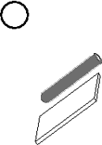
試験管Ⅱ
電熱線
図１
(＋)
ｿｰﾗｰﾊﾟﾈﾙ
(＋)
(＋)
(－)
(－)
(－)
電圧計
電流計
図２
試験管Ⅰ
太陽光
ｿｰﾗｰﾊﾟﾈﾙ
図３

２．測定
(1) 試験管Ⅰおよびソーラーパネルに同時に１０分間光をあてる。
(2) 試験管Ⅱについては、１分ごとに電圧および電流の値を測定する。
(3) １０分後のそれぞれの温度を測定する。

３．測定結果および処理
太陽定数＝（ ）
(1) 測定開始時の温度 試験管Ⅰ：（ ）℃ 試験管Ⅱ：（ ）℃
(2) 測定終了時の温度 試験管Ⅰ：（ ）℃ 試験管Ⅱ：（ ）℃
(3) 温度変化 試験管Ⅰ：（ ）℃ 試験管Ⅱ：（ ）℃
(4) 得た熱量 試験管Ⅰ：（ ）Ｊ 試験管Ⅱ：（ ）Ｊ
(5) 電圧および電流の値
時間(分) | １ | ２ | ３ | ４ | ５ | ６ | ７ | ８ | ９ | 10 | 平均
電流(Ａ)
電圧(Ｖ)
発電電力：（ ）Ｗ
(5) ソーラーパネルの表面積：（ ）c㎡
１c㎡あたりの発電電力 ：（ ）Ｗ／c㎡
１c㎡あたりの熱量 ：（ ）Ｊ／c㎡
１c㎡あたり・１秒あたりの熱量 ：（ ）Ｊ／c㎡s
(6) 試験管の投影面積：（ ）c ㎡
１c㎡あたりの熱量 ：（ ）Ｊ／c㎡
１c㎡あたり・１秒あたりの熱量 ：（ ）Ｊ／c㎡s
ｿｰﾗｰﾊﾟﾈﾙ
(7) 効率 太陽光→熱の効率 ＝（ ）････①
電力→熱の効率 ＝（ ）
太陽光→電力の効率 ＝（ ）
ﾓｰﾀｰｰ
太陽光→電力→熱の効率 ＝（ ）････②
① ： ② ＝ １ ：（ ）
４．モーターがした仕事と仕事率
(1) モーターがした仕事 ＝（ ）×９.８×（ ）
＝（ ）Ｊ
(2) 仕事率＝（ ）／（ ）＝（ ）Ｗ
感想・疑問

自己評価 大変 やや 中立 やや 大変

興味関心のある
実験の方法は
自主的に
太陽光の利用が
実験でなかった
理解できなかった
取り組めなかった
わからなかった
実験であった
よく理解できた
よく取り組めた
よくわかった

自己評価 大変 やや 中立 やや 大変

興味関心のある
実験の方法は
自主的に
太陽光の利用が
実験でなかった
理解できなかった
取り組めなかった
わからなかった
実験であった
よく理解できた
よく取り組めた
よくわかった
月 日 曜 限 | 天候 | 気温 | 年 組 番 氏名
共同実験者氏名
２．二酸化炭素・酸素濃度の測定 …･･…………･…

目 的
二酸化炭素と酸素の濃度を様々な条件で測定し、その変化を知る。また、そこからわかる事柄を考察することにより、地球規模での環境や人体への影響を考えよう。
準 備
〔器具〕ガラス製ビーカー、ろうそく、マッチ、気体検知管式測定装置（酸素・二酸化炭素）
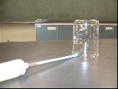
方 法
１．二酸化炭素濃度と酸素濃度の測定
(1) 右図のように、ビーカーの口を下にして実験台の上に置き、気体採取管に酸素検知管を取りつけ、ビーカーの水差し口より差し込み、酸素濃度を測定する。
(2) 同様にして二酸化炭素濃度も測定する。

新たに発見したことを書こう！
 | 酸素濃度 | ％
 | 二酸化炭素濃度 | ％
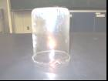
２．燃焼後の二酸化炭素濃度と酸素濃度の測定
ろうそく立てにろうそくを取りつけ、火をつけてからビーカーをかぶせる。しばらくすると火が消える。
(1) このとき、ビーカーの中の空気中の、次の変化を考えよう。

二酸化炭素濃度(量)

酸素濃度(量)
(2) １．と同様な方法で、酸素濃度と二酸化炭素濃度を測定する。
新たに発見したことを書こう！
 | 酸素濃度 | ％
 | 二酸化炭素濃度 | ％

３．自分が考えたテーマで酸素・二酸化炭素濃度を測定しよう
自分でテーマを考え、材料を準備し、その条件の前後での酸素・二酸化炭素濃度はどうなるのだろうか、予想をたて、実験をしてみよう。
テーマ
① 実験前 ② 実験後の予想(どうなるか)
 | 酸素濃度 | ％ |  | 酸素濃度
 | 二酸化炭素濃度 | ％ |  | 二酸化炭素濃度
③ 実験後 新たに発見したことを書こう！
酸素濃度
％
二酸化炭素濃度
％
４．教室の二酸化炭素濃度と酸素濃度の測定
教室内に測定ポイント（上下、左右）を数カ所設け、初めの二酸化炭素・酸素濃度を測る。その後ガスバーナーを燃やし、一定時刻ごとに二酸化炭素・酸素濃度を測る。そして、それぞれの濃度の変化を測定ポイントごとにグラフ化し、考察しよう。
測定ポイント（ ）
 | 経過時間 | 初め | ５分 | １０分 | 15分 | 20分 | 25分 | ３０分 | 35分 | 40分
 | 酸素濃度 (％)
 | 二酸化炭素濃度 (％)

グラフを貼り付ける

感想・疑問

月 日 曜 限 | 天候 | 気温 | 年 組 番 氏名
共同実験者氏名

自己評価 大変 やや 中立 やや 大変

興味関心のある
実験の方法は
自主的に
気体濃度の変化が
実験でなかった
理解できなかった
取り組めなかった
わからなかった
実験であった
よく理解できた
よく取り組めた
よくわかった

３．太陽エネルギーのうつりかわり ･･………･･…
目 的
人類が使うエネルギーはその元をたどっていくと、そのほとんどが太陽から届く光のエネルギーに行き着く。ここでは、電圧や温度を自動的に測る器械（データロガー）を使って、太陽のエネルギーがどのように変化していくか調べよう。
準 備
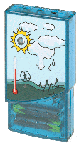
〔器具〕太陽電池、発光ダイオード、エコログ（中村理科機器）などのデータロガー、エコログ用電圧センサー、温度センサー２、コンピュータ、太陽電池を置く台（10㎝×20㎝程度の板に角材を打ちうつけたもの）、ガムテープ、針金、スコップ
データロガー
方 法
１．電気エネルギーへの変化
太陽光が電気エネルギーに変化する場合、時間の経過と共に太陽から届くエネルギーがどのように変化するか調べる。
(1) 太陽電池に発光ダイオードをつないで、太陽電池が太陽光にあたったときにダイオードが光ることを確かめる。
(2) 電圧センサーを接続した上でエコログをコンピュータにつないで、電圧センサー、内蔵の気温センサーが３０分間隔で３日間測定するように設定する。
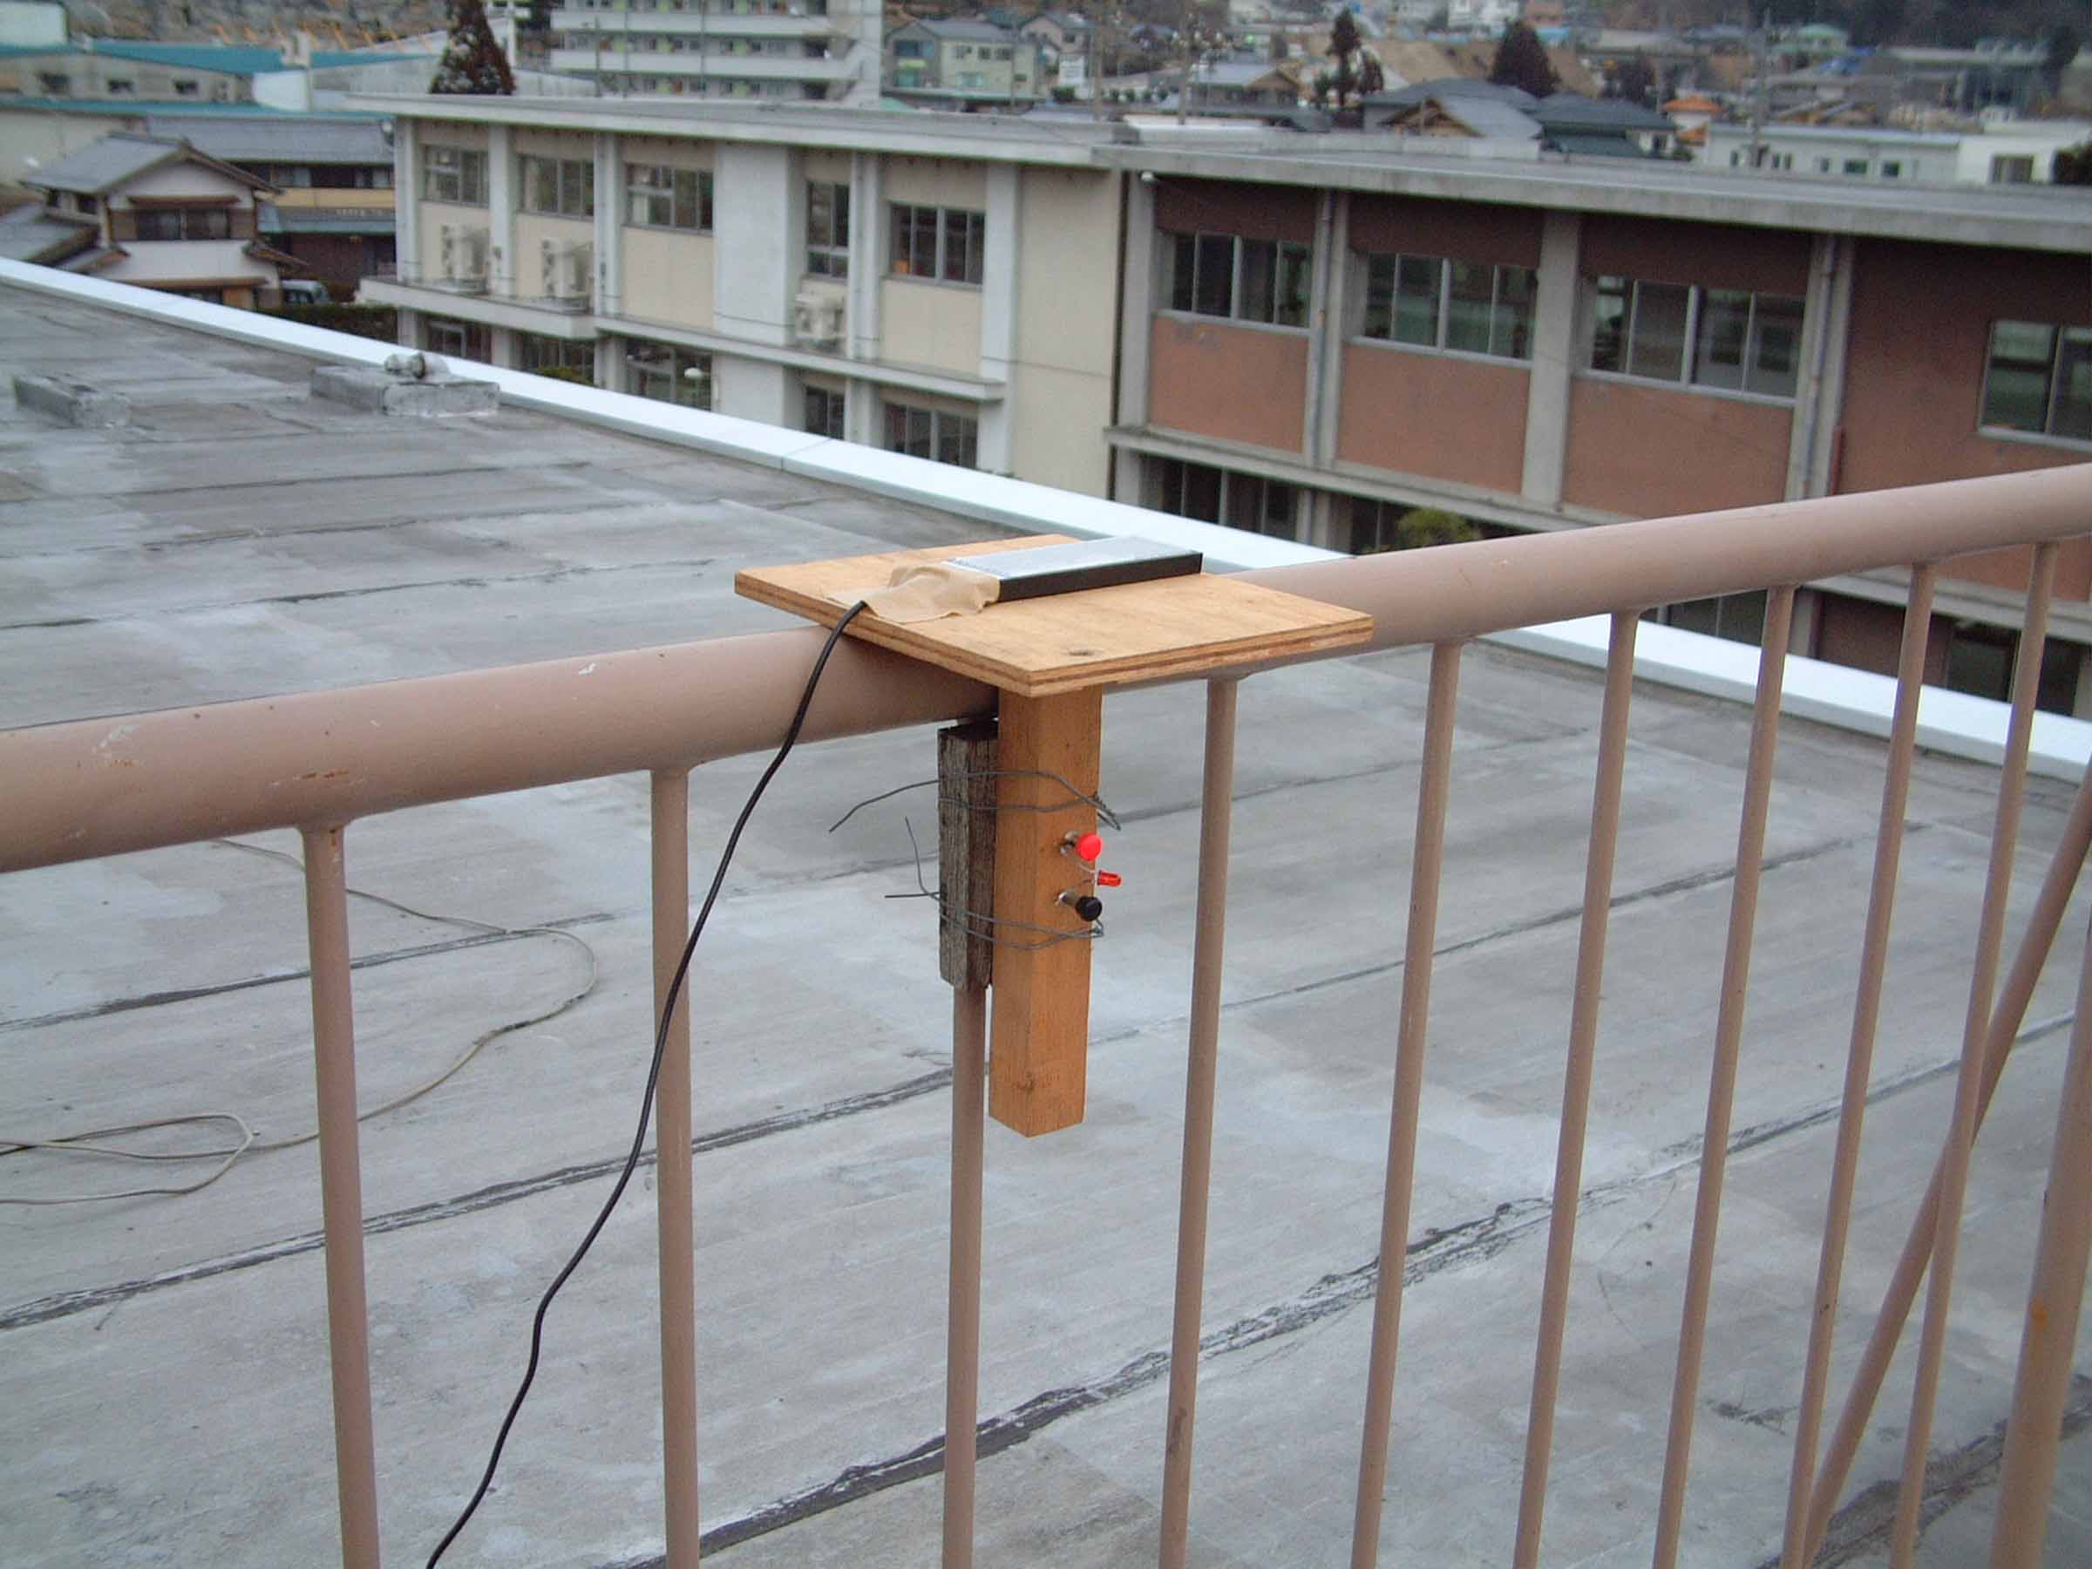
(3) 屋上の手すりなど、建物の陰にならない場所に台を結びつけ、その上に太陽電池をガムテープで固定する。太陽電池につないだ導線を雨があたらない場所に引き込み、発光ダイオードにつなぐ。
測定例 屋上の太陽電池
(4) 発光ダイオードにエコログの電圧センサーをつなぎ、エコログのスイッチを入れる。
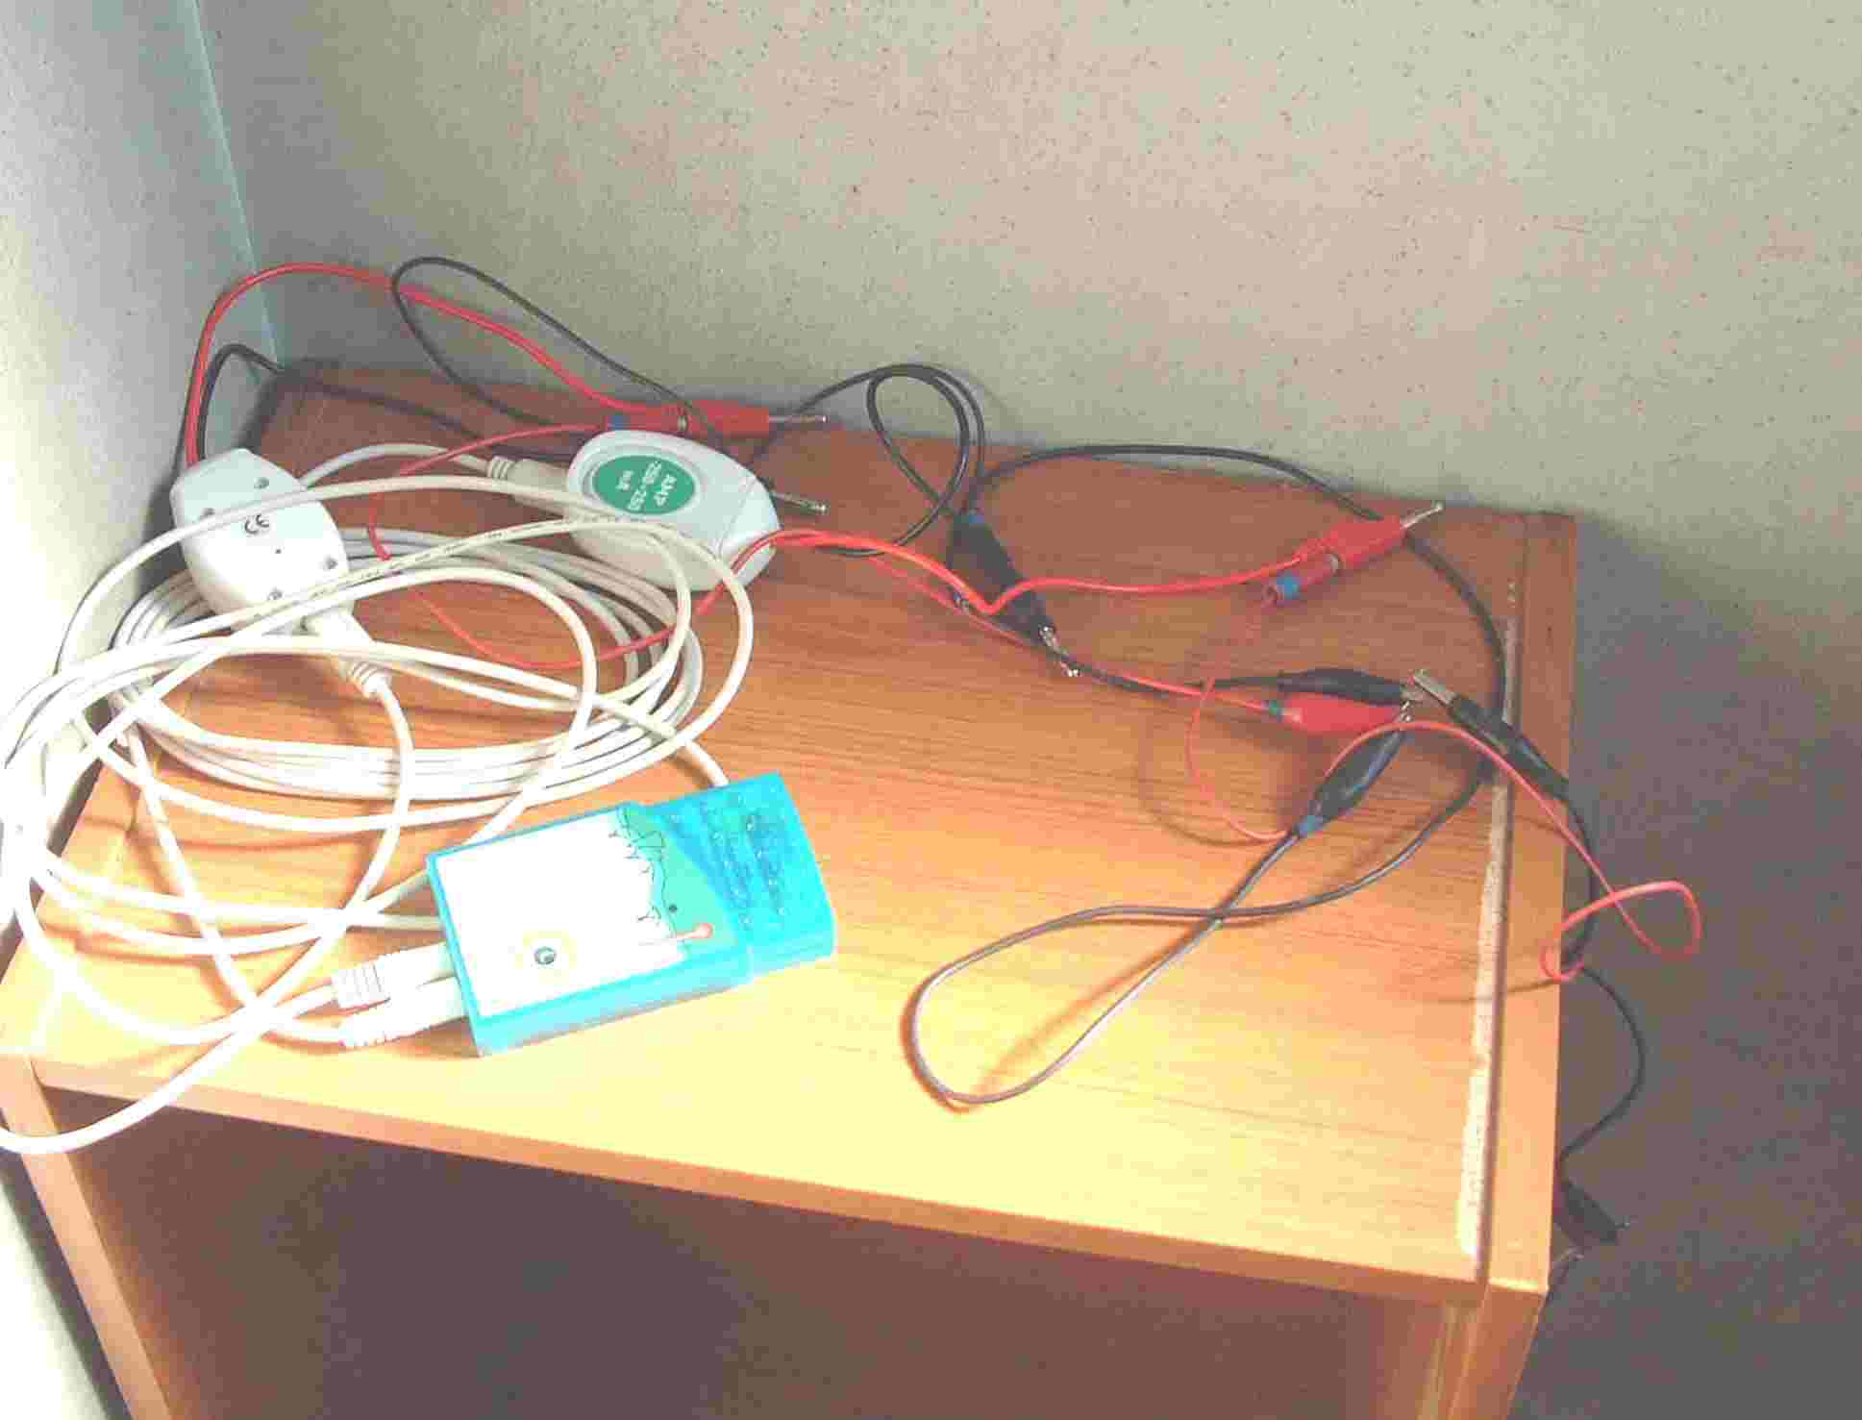
(5) 3日間測定した後、コンピュータでデータを取り込み、表計算ソフトを使って太陽電池の電力と気温をグラフにする。グラフから太陽エネルギーについて考察する。
測定例 屋上の塔屋に置いたエコログと発光ダイオード、電圧センサー
測定データの例
このグラフは2002年2月 日10時30分から３日間の測定結果を示している。３日目は午前中曇り、午後雨という天気で、直射日光はあたっていないが太陽電池は発電している。

発 展
太陽電池を傾けて置いて、太陽光が太陽電池に垂直にあたるようにしたら電圧はどう変わるか調べよう。できれば太陽電池、電圧センサーを２組用意して、水平に置いた太陽電池の電圧も同時に測定して比べる。

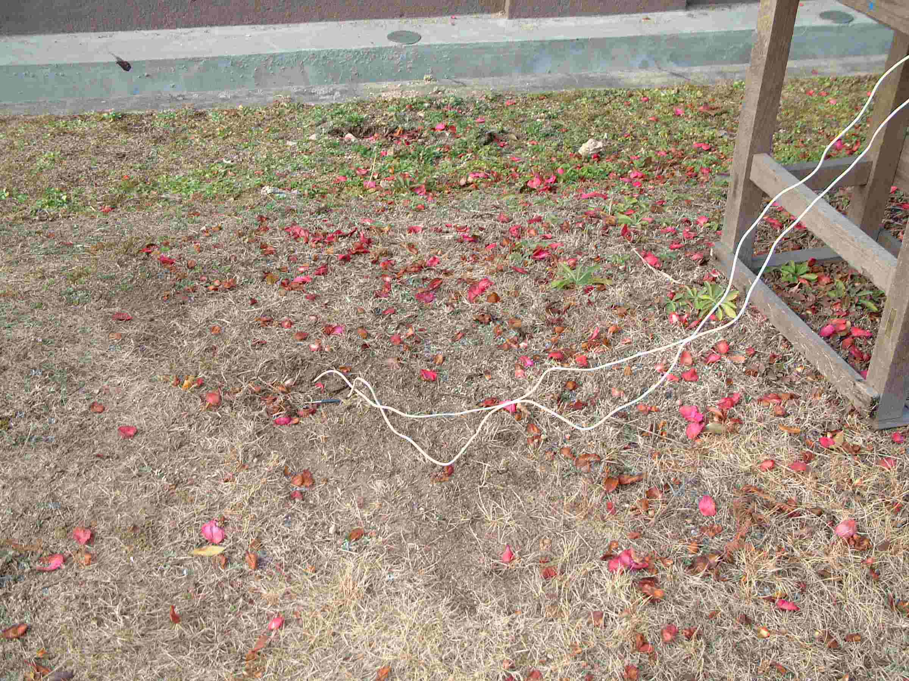
２．地中温度の測定
測定例 センサーを設置する。
目 的
地面に届いた太陽光が地表や土をどのように熱しているか、エコラボを使って調べよう。
方 法
- 温度センサー２個を接続したエコログをコンピュータにつないで、温度センサーと内臓の気温センサーを３０分間隔で３日間測定するように設定する。設定方法はエコログのマニュアルを参照。
測 定 例

- 温度センサーの一つを地表から２0cmの深さに埋め、他の一つを地表に置く。エコログ本体は雨がかからないように、百葉箱の中に入れるか、机などの下につるす。
- 3日間測定した後、コンピュータでデータを取り込み、表計算ソフトを使ってグラフにする。
- グラフからわかることは何か。

感想・疑問

自己評価 大変 やや 中立 やや 大変

興味関心のある
実験の方法は
自主的に
ｴﾈﾙｷﾞｰの変化が
実験でなかった
理解できなかった
取り組めなかった
わからなかった
実験であった
よく理解できた
よく取り組めた
よくわかった
月 日 曜 限 | 天候 | 気温 | 年 組 番 氏名
共同実験者氏名

４．我が家の電力をソーラーエネルギーで ･………
目 的
人類が使うエネルギーの源をたどっていくと、ほとんどのものが太陽から降り注ぐ光に行き着く。その太陽のエネルギーを直接電力に変えて、それぞれの家庭で使うということが徐々に行われている。それぞれの家庭で必要な電力をまかなうためには、どの程度の設備を設ければいいか検討してみよう。
準 備
それぞれの家庭の電気料金の請求書１年分。すべてそろわない場合も１年間を含む期間のもの２枚以上を用意する。それが出来ない場合は学校に来ている請求書を事務室で見せてもらおう。
方 法
１．各家庭の１年間の使用電力量を電気料金の請求書から調べよう。
(1) 各月の差し引き使用量の数字を見る。下の例では12月分は338kwh。
(2) 途中の何枚かが抜けている場合は、後の月の「前月指示数」から前の月の「当月指示数」の差が抜けた期間の使用量になる。下の例では12月の「前月指示数」67477と4月の「当月指示数」57360の差10117が4月末から12月初め（本当は4/5 ～11/4）の7ヶ月間の使用量なので、5月から11月まではその七分の一の1445kwhを各月の使用量とする。
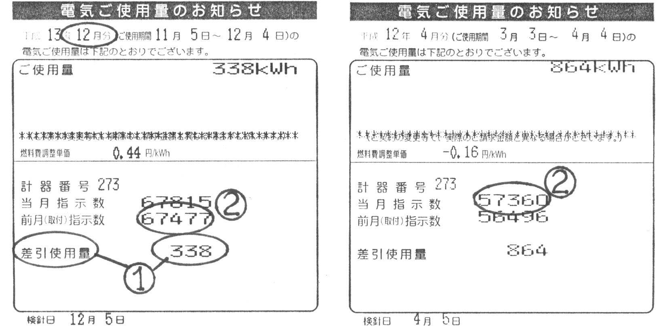

月 | １ | ２ | ３ | ４ | ５ | ６
使用電力量
（ｋW・h）
７ | ８ | ９ | １０ | １１ | １２ | 合計

２．理科年表を使って全天日射量の１日の平均を調べよう。
理科年表に「全天日射量の日積算量の月別平均値」という表がある。これは水平に置い
た１㎡の板に到達する全日射（散乱光を含む）を示している。
３．太陽電池の発電効率を15％として、１．の表の合計欄の電力をまかなうのに必要な太陽電池の面積を計算しよう。

４．発 展 以下のような条件を考慮して、もう少し厳密に検討しよう。
(1) ここで行った計算は、太陽電池パネルを水平に置いた状態を考えているが、実際には光は斜めからさしているので、その点を考慮した設置方法にしなければならない。今住んでいる地域では、太陽光の高度（地表から測った角度）はいくらだろうか。
(2) 太陽光発電で生み出される電力は直流なので、それを家庭で使っている交流に直さなければならず、その際の効率は95％程度になる。
(3) 日差しが強く多くの電力を生む昼の電力を電力会社に売って、電力を多く必要とする夜間に電力会社から買う必要がある。電力会社では各家庭との電力の売買も行っている。その制度について調べてみよう。
(4) 太陽電池パネルは1.30m×0.90m程度のもので15.0kgになるので、それを考えて設置場所を決めなければならない。
(5) 以上のことを考慮して、設置に必要な費用はいくらになるか。また発電した電気で得られる利益はいくらかを計算する必要がある。
(6) 太陽電池については各メーカーのホームページで、電気料金については中部電力のホームページ(http//www.chuden.co.jp)で、補助金を含めて設置についての情報は新エネルギー財団のホームページ（http//www.net.or.jp）で調べる。

感想・疑問

月 日 曜 限 | 天候 | 気温 | 年 組 番 氏名
共同実験者氏名

自己評価 大変 やや 中立 やや 大変

興味関心のある
実験の方法は
自主的に
太陽ｴﾈﾙｷﾞｰが
実験でなかった
理解できなかった
取り組めなかった
わからなかった
実験であった
よく理解できた
よく取り組めた
よくわかった

５．放射線の測定 ………………………………
目 的
身のまわりにある自然放射線を測定し、放射線についての理解を深める。また、放射線の性質について理解する。
準 備
「はかるくん」と実習用キットを借りておく。 ( URL：http://www.irm.or.jp/hakarukun/hakaru_3.html)
【 問い合わせ先 】（財）放射線計測協会・業務課
〒319-1106 茨城県那珂郡東海村2-4 （TEL 029-282-0421 FAX 029-283-2157）
方 法
１．自然放射線の測定
学校内の様々な場所で「はかるくん」を用いて測定。条件が違う場所を数カ所考え、継続的に測定
する（３回測定し、平均値を書く）。データの解析法を考え、自然放射線の量と場所の関係、および
様々な条件との関係を探る。 (単位：μSv/h)

結 果
測定日  測定場所 | 月 日 | 月 日 | 月 日 | 月 日 | 月 日 | 月 日
測定日  測定場所 | 天気 | 天気 | 天気 | 天気 | 天気 | 天気
測定日  測定場所 | 気温 ℃ | 気温 ℃ | 気温 ℃ | 気温 ℃ | 気温 ℃ | 気温 ℃

わかったこと

２．放射線の距離による減弱
実験用キットには線源としてセシウム１３７が入っている。線源を実験用の台座にのせ、「はかるくん」を１０cm、２０cm、････と１０cmずつ離していき、各点で１０回測定する。その平均値を求める。結果から、線量と距離の関係を探る。 (単位：μSv/h)
距離  回数 | ０cm | １０cm | ２０cm | ３０cm | ４０cm | ５０cm
１
２
３
４
５
６
７
８
９
１０
平均
わかったこと
３．放射線のいろいろな材質による遮蔽効果
- 同じ厚さのアクリル板、アルミ板、鉄板、鉛板を線源と「はかるくん」の間におき、線量の違いを調べる。
わかったこと
(2) 鉛の板の厚さによる線量の違いを調べる。
わかったこと

感想・疑問

月 日 曜 限 | 天候 | 気温 | 年 組 番 氏名
共同実験者氏名
自己評価 大変 やや 中立 やや 大変

興味関心のある
実験の方法は
自主的に
放射線が
実験でなかった
理解できなかった
取り組めなかった
わからなかった
実験であった
よく理解できた
よく取り組めた
よくわかった

６．岐阜の鉱産資源 …………………………………
目 的
岐阜県には様々な鉱産資源があり，鉱山として採掘されてきた。現在では採掘されている鉱山は少ないが，鉱山の成立と地質とは深いかかわりがある。鉱山の成立と地質とのかかわり調べてみよう。また，鉱山資源はどのように利用されているか調べてみよう。
準 備
岐阜県の地質図，鉱山分布図，色鉛筆，トレーシングペーパー
方 法
- 資源の分布と地質の関係
(1) 鉱山分布図にトレーシングペーパーを重ねて，岐阜県の輪郭と主要な都市を写しとる。
(2) (1)のトレーシングペーパーにマンガン（Mn）の鉱山の分布を写す。これを岐阜県の地質図と重ねて，マンガンが分布する地域と岩石･地層名を調べる。
- 他の資源の分布についても(2)と同様に行い，各資源の分布と地質との関係を調べて次の表にまとめる。
鉱 産 資 源 名 | 分 布 地 域 | 地 層 ・ 岩 石 名
マンガン（Mn）
石灰岩（Ls）
苦土石灰岩（ﾄﾞﾛﾏｲﾄDo〕
亜炭（Lg）
ウラン（U）
耐火粘土･陶土（Fc）
モリブデン（Mo）

岐阜県内には，神岡鉱山に代表される鉛･亜鉛･銀･銅等の金属を産出する鉱床がある。これは，石灰岩等が分布している所へ火成岩が貫入したときに接触交代作用がおこなわれ，マグネシウム，鉄，カルシウムなどに富む鉱物とともに，鉛･亜鉛･銀･鋼等の鉱床が形成されたものである。これをスカルン鉱床という。岐阜県内の同様の鉱山の分布を地質図と見比べて確かめてみよう。

２．鉱産資源の利用
(1) 各鉱産資源(金･銀･銅･亜鉛･鉛･マンガン･モリブデン･ウラン･石灰岩･苦土石灰岩･亜炭･陶土)はどのような所で利用されているか。次の利用方法に該当する資源名を考えよう。

資源名 | 用 途
 | 貨幣，装身具，工芸品，電子材料
 | 貨幣，導電材料，鏡，食器，装身具，写真感光材
 | 電線，黄銅，青銅
 | 合金，はんだ，蓄電池，Ｘ線遮蔽材料，水道管光学ガラス添加材
 | メッキ（トタン），電池の電極，銅合金（真ちゅう）
 | 磁性材料，鉄鋼，酸化剤，電池
 | 触媒，特殊鋼，合金成分，磁性材料，潤滑剤の原料
 | セメント，生石灰，カーバイド，製鉄，ガラス土壌改良剤，肥料
 | 製鉄，土壌改良剤，肥料
 | 燃料，土壌改良剤
 | 核燃料
 | 陶磁器，耐火レンガ，製紙，吸着材
感想・疑問

自己評価 大変 やや 中立 やや 大変

興味関心のある
実験の方法は
自主的に
鉱物資源の利用が
実験でなかった
理解できなかった
取り組めなかった
わからなかった
実験であった
よく理解できた
よく取り組めた
よくわかった
月 日 曜 限 | 天候 | 気温 | 年 組 番 氏名
共同実験者氏名
岐阜県鉱産資源分布図

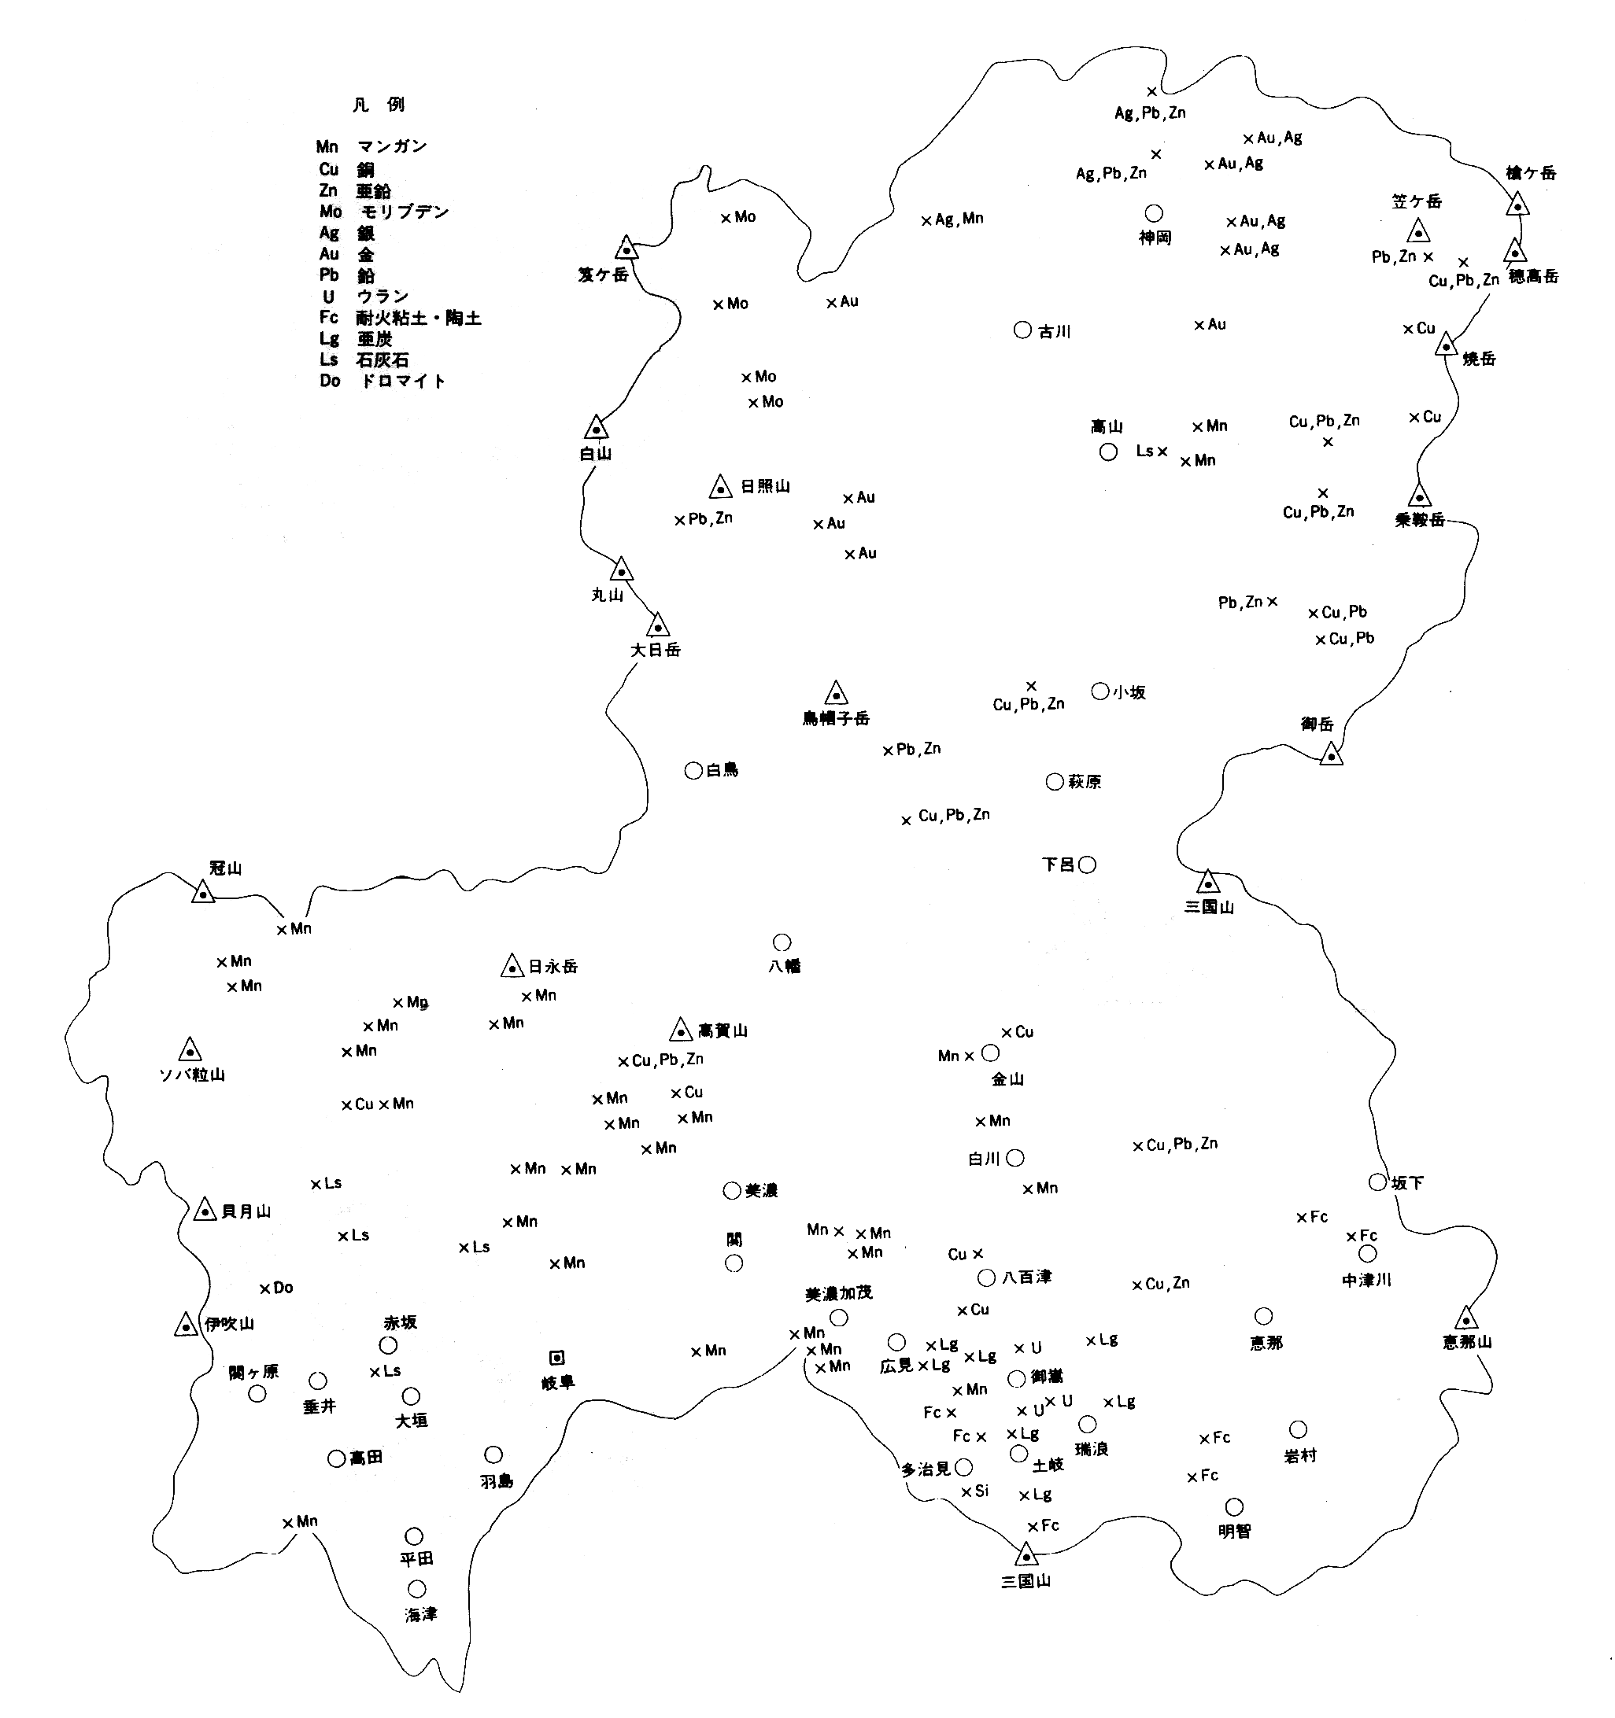

岐阜県地質図

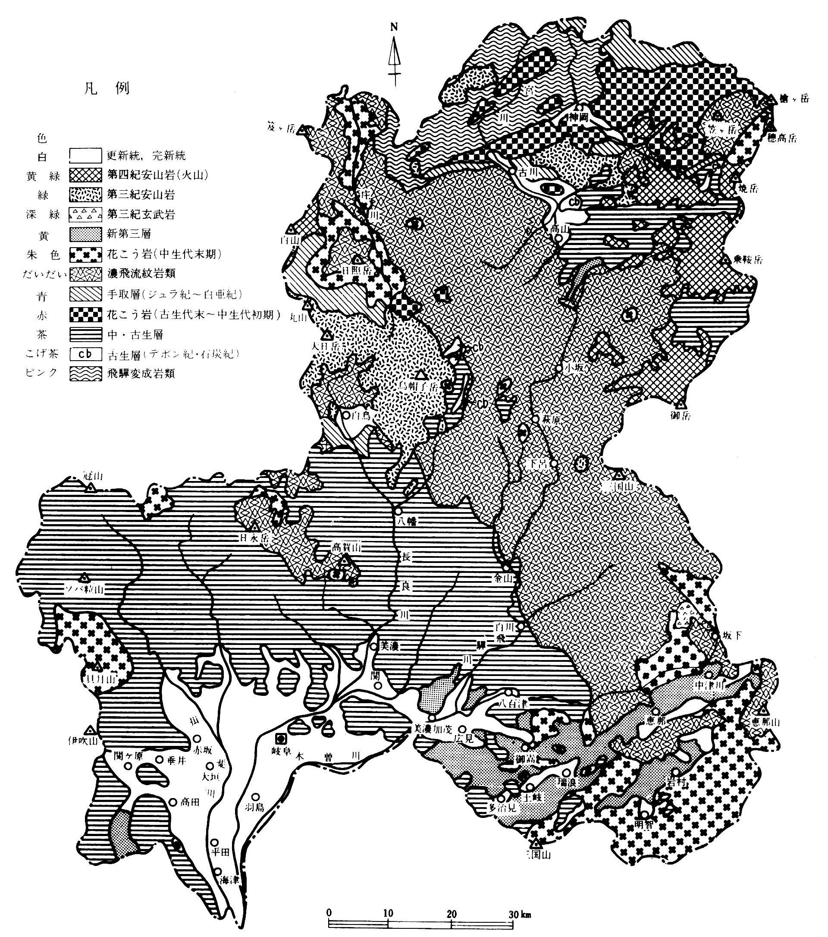

７．金属資源の利用と探査 ……………………………
目 的
金属資源の特性と利用について調べる。また資源探査の方法や資源の有限性について調べる。
準 備 周期表、インターネット端末、金属鉱業事業団パンフレット
方 法
１．金属標本の作成
(1) 周期表で金属元素について調べ、元素のうち金属の割合を出してみよう。
(2) 身近な金属元素をできるだけ集め周期表にはり標本をつくってみよう。

２．金属の利用
(1) 鉄・銅・亜鉛などのベースメタルがどのように利用されているか調べよう。
鉄 銅
亜鉛 アルミニウム

(2) ニッケル、クロム、マンガンなどのレアメタルがどのように利用されているか次の機器について種類や方法について調べよう。
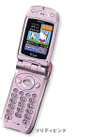
(ア) IT関連 （イ）クリーンエネルギー関連
○携帯電話 ○太陽電池
ｱﾝﾃﾅ ○電気自動車
ｽﾋﾟｰｶｰ ﾏｲｸ 蓄電池
ｺﾈｸﾀ
ﾊﾞｯﾃﾘｰ
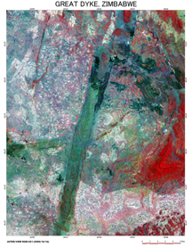
液晶
METI/ERSDAC
発光ダイオード
(ウ）環境保全関係
○大気汚染防止
- 重油・灯油・ガソリンの低硫黄化
- 排出ガスの浄化

３．金属鉱床の探査
右の写真は、アフリカ ジンバブエのもので、衛星写真を加工処理したものである。中央に縦にのびる濃い部分はグレートダイクと呼ばれ、幅10Km、長さ500kmという規模の板状の貫入岩である。このように火成岩が貫入すると接触交代作用により金属鉱床が形成される。
(1) 次の衛星写真を観察し、鉱物の探索に衛星写真がどのように利用できるか調べよう。
①中国タリム盆地北西部 http://www.ersdac.or.jp/Others/gazoshu/jpn/asia/index.html
②西オーストラリア キンバリー地域 http://www.ersdac.or.jp/Others/gazoshu/jpn/oceania/index.html

岩脈 dike,dyke 板状の貫入岩を指す。地層面や片理面など周囲の岩石を切って産することが多いが、周囲が構造を示さない塊状の場合もある。また、一般に傾斜が大きいが、必ずしもそうでなくともよい。日本では、通常幅が１mから数10m位であり、長さも数100m以下のものが多いが、ジンバブエのグレートダイクのように幅10km、延長500kmに及ぶものもある。岩脈が周囲の岩石と接触している部分には急冷してできた細粒の周縁相が観察され、また接触面に垂直な柱状節理が発達する場合もある。衛星画像上では通常岩脈の組成が周囲の岩石と異なるために色調の変化や、浸食に対する抵抗性の違いにより識別される。

(2) 人工衛星による資源探査の方法について調べよう。

資源・環境観測解析センターHP 「資源解析」 http://www.ersdac.or.jp/
資源探査用観測システム研究開発機構のHP 「リモートセンシング」 http://www2.dango.ne.jp/jaros/
(3) 日本の海洋底の資源探査について調べよう。（金属鉱業事業団パンフレット）

４．鉱床の環境保全
(1) 川俣事件について調べよ。またこれまでどのような鉱害が起こっているか調べよう。現在でもこのような鉱害が発生しているところがないか調べよう。

(2) 鉱害の発生防止のためどのような工夫が必要か調べよう。

５．金属資源の有限性
(1) 金属元素について、日本の自給率と採掘可能年数について調べよう。
 | 銅 | 亜鉛 | 鉛 | ニッケル | クロム鉱
日本の自給率
採掘可能年数

感想・疑問

自己評価 大変 やや 中立 やや 大変

興味関心のある
実験の方法は
自主的に
資源の探査が
実験でなかった
理解できなかった
取り組めなかった
わからなかった
実験であった
よく理解できた
よく取り組めた
よくわかった
自己評価 大変 やや 中立 やや 大変

興味関心のある
実験の方法は
自主的に
放射線が
実験でなかった
理解できなかった
取り組めなかった
わからなかった
実験であった
よく理解できた
よく取り組めた
よくわかった
月 日 曜 限 | 天候 | 気温 | 年 組 番 氏名
共同実験者氏名

８．位置エネルギー・運動エネルギーの測定 ･･････
目 的
簡易エネルギー測定器をつくり、それを使って力学的エネルギーを測定する。
準 備
器具〕洗濯ばさみ、ナイロン糸、電池ホルダー、荷造り用平ビニール紐、台車、斜面、ものさし
原 理
エネルギーを持った物体は、仕事ができる。物体が持っていたエネルギーをすべて仕事に使った場合、その仕事量は物体の持っていたエネルギーと等しい。よって、仕事量を測定することで、物体が持っていたエネルギーの量がわかる。
仕事量は、一定の摩擦力を発生する簡易エネルギー測定装置のナイロン糸を物体に引かせ、引くことができた距離と摩擦力の積で求められる。
方 法
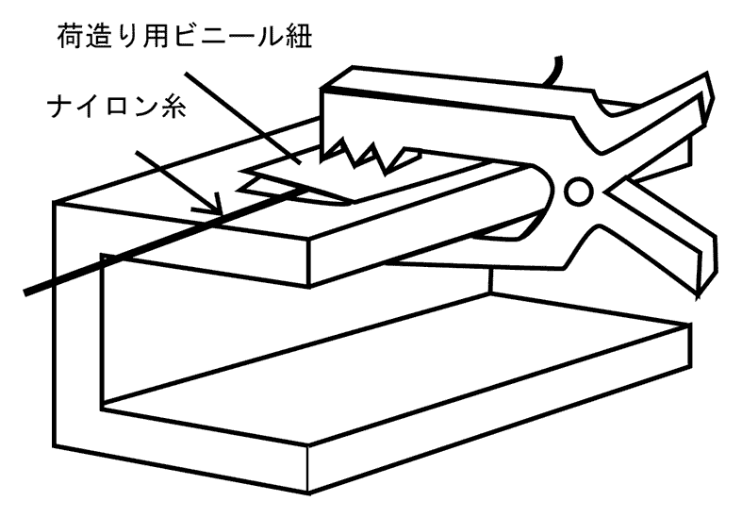
１．簡易エネルギー測定器の準備
(1) 図のように、電池ホルダーに荷造り用ビニール紐で包んだナイロン糸を、洗濯ばさみで台ごとはさむ。
(2) 物体がこの糸をどれだけ引くことができるか（仕事ができるか）で、物体の持っていたエネルギーを測定しようとするものである。糸を引くのに必要な力をF、物体が糸を引いた距離を、物体の持っていたエネルギーをEとするとE＝F・ で求められる。
ところで、この実験では洗濯ばさみ１本による糸の摩擦抵抗力を １ とし、引いた距離がｌ cm の場合、物体の持っていたエネルギーは １×ｌ＝ｌから「ｌ単位である」と表す。

２．位置エネルギーの測定
斜面上のある高さにある物体に、簡易測定器の糸を斜面に沿って基準面までゆっくり一定の速さで引かせ、その距離から物体の持っていた位置エネルギーを求める。
ここでは斜面上の台車に付いている印の位置（重心）が、斜面の高さ５cmにある場合の位置エネルギーを求めてみよう。
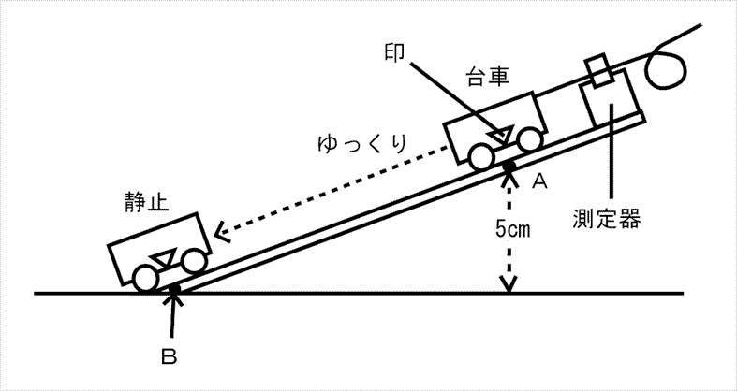
(1) 図のように装置を組み立て、簡易エネルギー測定器の糸をつけた台車が一定の速さでゆっくり 滑り降りる角度に斜面を設定する。
(2) 斜面の床からの高さが５cmの場所に印を打つ（A点）。
(3) 台車の印の位置をA点に置き、糸を張る。
(4) 台車を一定の速さでゆっくり静止するまで滑らせ、止まった台車の印の位置に印を打つ(B点)。
(5) AB間の距離を測定し表に書き込む。
(6) 同じ測定を３回繰り返し、平均値を求める。
(7) 斜面を滑り降りて静止した台車は、台車が基準面に水平にあるときより重心が高く、まだ位置エネルギーを持っているため、AB間の距離に補正値を加える必要がある。
補正値は台車の前後の車輪間距離を３でわった数字とする。
- 位置エネルギーを求めよう。
１ | ２ | ３ | 平均 | 補正値 | 位置エネルギー
 |  |  |  |  | 単位

３．運動エネルギーの測定
水平に運動している台車に簡易測定器の糸を引かせ、静止するまでの距離から台車の持っていた運動エネルギーを求める。
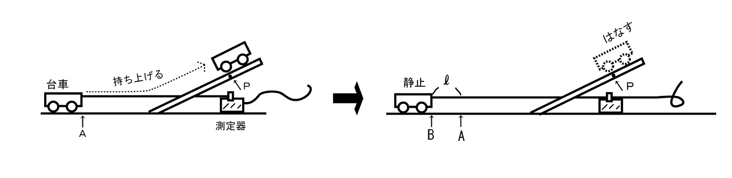
ここでは速さが同じ場合、物体の運動エネルギーは質量によりどのように変化するかを調べてみよう。台車の速さは一定を保つため、斜面の同じ位置から滑らせる。
(1) 図のように装置を組み立て、測定開始点（糸が張る場所）に印を打つ(A点)。
(2) 台車を斜面上の適当な位置（下から１５～２０cm）に置き、印を打つ（P点）。
(3) 台車を滑らせ、静止した位置に印を打つ（B点）。
(4) AB間の距離を測定し、運動エネルギーの大きさを表に記入する。
(5) P点を基準に同じ実験を３回繰り返し、平均を求める。
(6) 台車におもりをのせ、同様の実験を行う。
(7) 台車を２台重ねて、同様の実験を行う。
(8) 運動エネルギーと質量の関係をグラフにする。

質量
運動ｴﾈﾙｷﾞｰ
質量 | １ | ２ | ３ | 運動エネルギーの平均
 |  |  |  | 単位
 |  |  |  | 単位
 |  |  |  | 単位

４．エネルギーの変換と保存の法則
位置エネルギーを持った物体が、斜面を滑り降りたときに得る運動エネルギーはどれだけかを調べてみよう。
(1) ここでは、２の実験から得た位置エネルギーを生かし、２の実験と同じ位置から台車を滑らせ台車の運動エネルギーを測定する。
(2) 図のように装置を組み立て、斜面の角度は実験２と同じに保ち、A点から台車を滑らせ、実験３と同様に運動エネルギーを３回測定する。質量も実験２と同じにする。
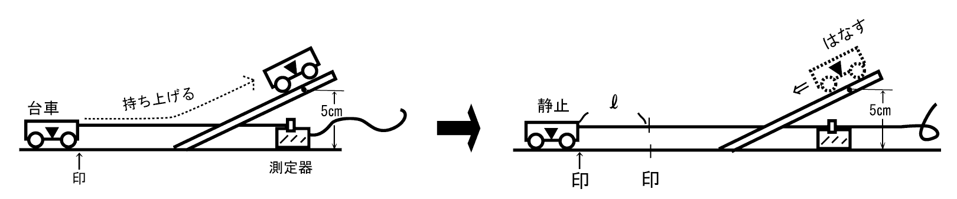

１ | ２ | ３ | 平均運動エネルギー | 位置エネルギー（実験２）
 |  |  | 単位 | 単位

この結果からどのようなことがいえるでしょうか。

感想・疑問

気圧[hPa]
気体の体積存在比[%]

自己評価 大変 やや 中立 やや 大変

興味関心のある
実験の方法は
自主的に
ｴﾈﾙｷﾞｰの変換が
実験でなかった
理解できなかった
取り組めなかった
わからなかった
実験であった
よく理解できた
よく取り組めた
よくわかった
月 日 曜 限 | 天候 | 気温 | 年 組 番 氏名
共同実験者氏名

自己評価 大変 やや 中立 やや 大変

興味関心のある
実験の方法は
自主的に
ｴﾈﾙｷﾞｰの変換が
実験でなかった
理解できなかった
取り組めなかった
わからなかった
実験であった
よく理解できた
よく取り組めた
よくわかった

９．弾性エネルギーの測定 ……………………………
目 的
簡易エネルギー測定器を使って弾性エネルギーを測定する。
準 備
〔器具〕洗濯ばさみ、ナイロン糸、電池ホルダー、荷造り用平ビニール紐、台車、糸、カミソリの刃、ものさし、バネばかり
原 理
エネルギーの保存の法則より、バネばかりを用いて台車を加速すると台車が得た運動エネルギーはバネばかりが持っていいた弾性エネルギーと等しい。よって、簡易エネルギー測定器で台車の運動エネルギーを測定することで、バネばかりの弾性エネルギーが得られる。
方 法
１．簡易エネルギー測定器の準備
(1) 実験Aと同様に簡易エネルギー測定器を組み立てる。
(2) 簡易エネルギー測定器のナイロン糸の摩擦抵抗力（Ｆ）をバネばかりで測定する。
Ｆ＝ Ｎ
(3) このＦと、簡易エネルギー測定装置のナイロン糸を引いた距離を用いて、物体のエネルギーEは、 E＝Ｆ・ｌ [Ｊ] で計算し求められる。
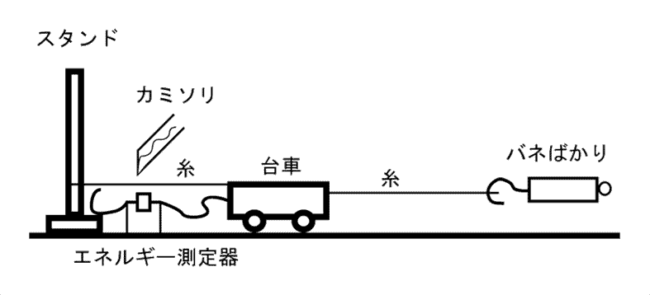
２．弾性エネルギーの測定
図のように装置を組み立て、台車をバネばかりで加速し、台車が静止するまでに簡易エネルギー測定器のナイロン糸を引いた距離から、バネばかりの弾性エネルギーを測定する。
(1) バネばかりを引いて、バネばかりの目盛りを利用し、バネののびＸを測定する。
(2) 糸をカミソリで切り、台車を走らせる。このときバネばかりは動かさないこと。
(3) 台車が静止したら、簡易測定器のナイロン糸を引いた距離を測定する。
(4) 以上をバネばかりののびを変えながら５回測定する。

 | Ｘ [m] | ｌ [m] | E[J] | Ｘ２

３．弾性エネルギーEとバネののびＸの関係
(1) 測定結果からＸとEの関係のグラフを書こう。
E

(2) 測定結果からＸ２ とEの関係のグラフを書こう。
E

(3) この結果からＸ２ とEの関係にはどのようなことがいえるか考えよう。

感想・疑問

月 日 曜 限 | 天候 | 気温 | 年 組 番 氏名
共同実験者氏名
自己評価 大変 やや 中立 やや 大変

興味関心のある
実験の方法は
自主的に
弾性エネルギーが
実験でなかった
理解できなかった
取り組めなかった
わからなかった
実験であった
よく理解できた
よく取り組めた
よくわかった

１０．仕事と熱 ……………………………………
目 的
電熱線で発生する熱エネルギ－を、水を媒介として測定し電気エネルギ－と熱エネルギ－との変換関係を調べる。
準 備
〔器具〕樹脂製試験管（スチロ－ル製カップ）、水銀温度計（1/10目盛）、ゴム栓、リ－ド線、 電源装置（デジタル表示付）、直流電流計、直流電圧計、ニクロム線、 時計（秒針付）、はかり、 メスシリンダ－、水（室温のもの）
原 理
エネルギ－を持つものは他の物体に仕事をすることができる。電気エネルギ－はモ－タ－で仕事をし、電 球で発光し、電熱線で発熱してエネルギ－変換できる。電熱線に電圧 V［V］を加えて電流I［A］を時 間t［s］間だけ流した。電流が仕事や熱に変換するとき消費した電気エネルギ－は
W ＝VIｔ［J］である。 このとき発生する熱エネルギ－Qを水温上昇の測定で求め、熱エネルギ－と電気エネルギ－との関係を 調べることができる。
消費された電気エネルギ－は W ＝V I ｔ ［J］ ・・・電力量
発生した熱エネルギ－は Q ＝m c ｔ ［J］・・・・・・熱量
電力量、熱量の測定から、質量１g の水を温度1℃上げるに必要な熱量を求められる。さらに、水の比熱（4.2/gK） がW／Q の数値とどのような関係があるかを考えさせられる。
導入としてペンシルの芯、ニクロム線等にスライダックスを使って電流を流す演示実験が効果的である。 赤熱した ペンシルの芯から熱エネルギ－を実感できる。
方 法
(1) 樹脂製試験管（又、スチロ－ル製カップ）に水を入れて温度と重量（ネット値）を計測する。
(2) 容器の中にニクロム線を入れて、電流計、電圧計、電源装置を接続する。
(3) 電流、電圧を測定しながら電流を一定時間（30秒、60秒、180秒、240秒）流す。
(4) 一定時間後の水温を（1/10目盛）で計測する。
(5) (3)～(4)をくりかえし実験する。
結 果
①水( ) ｇ 、時間( )秒間ごと
 | 電圧V | 電流A | 温度差 Ｋ | 電力量Ｊ | 水１g、１Ｋあたりの熱量 Ｊ
 |  |  |  |  | .

 |  | 電圧計
 |  | Ｖ |  |  |  |  |  |  |  | ペンシルの芯
 |  |  |  |  |  |  |  |  |  |  |  | 電流計
 |  |  |  |  |  |  |  |  |  |  |  | Ａ
リ | ニ |  |  |  |  |  |  |  | 試
 | ク |  |  |  |  |  |  |  | 験
｜ | ロ |  |  |  |  |  |  |  | 管 |  |  |  |  |  | 直流電源
 | ム |  |  |  |  |  |  |  |  |  |  |  |  |  | 装置 |  |  | スライダックス
ド | 線 |  |  |  |  |  |  |  | （又はカップ） |  |  |  |  |  | （表示付）
線
 |  |  |  |  |  |  |  |  |  |  |  |  |  |  |  |  |  |  | 交流電源
 | リ－ド線 |  |  |  |  |  |  |  |  |  |  |  |  |  |  |  |  |  | コンセント

考 察

感想・疑問

月 日 曜 限 | 天候 | 気温 | 年 組 番 氏名
共同実験者氏名
自己評価 大変 やや 中立 やや 大変

興味関心のある
実験の方法は
自主的に
仕事と熱が
実験でなかった
理解できなかった
取り組めなかった
わからなかった
実験であった
よく理解できた
よく取り組めた
よくわかった

１１．仕事率をはかろう …………………………
目 的
身近な運動について、仕事率をはかってみる。
準 備
〔器具〕ストップウォッチ、１ｍものさし、体重計、ソーラーパネル用モーター、電源装置
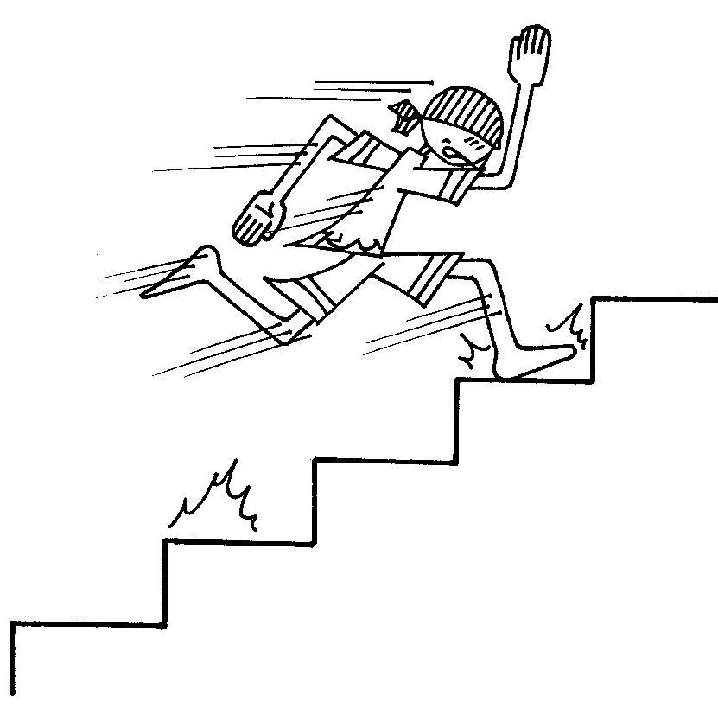
方 法
１．ヒトが階段をかけ上がるときの仕事率
(1) 階段１段の高さを測定する。  (2) １階から３階までの階段の段数を数える。  １階から３階までの高さｈ＝ |  | ｍ  段  ｍ
(3) ストップウォッチを持った人が１階から３階までかけ上がり、かかった時間を測定する
かかった時間ｔ＝ｓ
(4) 体重（衣服を含めた質量）を測定する。
質量ｍ＝ ㎏
(5) 仕事率を求める。重力加速度 ｇ＝9.8[m/s２]
仕事率Ｐ＝ｍｇｈ／ｔ＝ Ｗ

（１[ｐｓ]＝736[Ｗ]から、Ｐを馬力の単位で表してみよう。）

２．モーターの仕事率
(1) モーターを固定し、電源装置に接続する。
(2) 糸でモーターに20程度のおもりをつるす。
電源装置
ものさし
おもりの質量ｍ＝ ㎏

(3) 電源装置の電圧を次第に上げ、おもりが持ち上がる電圧を見つける。

(4) おもりが50㎝持ち上がるのにかかる時間を測 定する。
高さｈ＝ｍ
時間ｔ＝ｓ
(5) 仕事率を求める。
仕事率Ｐ＝ｍｇｈ／ｔ＝Ｗ

発 展
(1) モーターにかかった電圧と流れた電流を測定し、モーターの消費電力を求めてみよう。

(2) 飛行機、自動車、船などの馬力を調べてみよう。

感想・疑問

自己評価 大変 やや 中立 やや 大変

興味関心のある
実験の方法は
自主的に
仕事率が
実験でなかった
理解できなかった
取り組めなかった
わからなかった
実験であった
よく理解できた
よく取り組めた
よくわかった
月 日 曜 限 | 天候 | 気温 | 年 組 番 氏名
共同実験者氏名

１２．熱と仕事 ……………………………………
目 的
仕事が熱になるようす、逆に熱が仕事になるようすを観察する。
準 備
サーモカップ、鉛粒、温度計、ガムテープ、水飲み鳥、白熱電球、透明な容器
方 法 サーモカップ
１．仕事を熱に変えよう。
ガムテープで固定
温度計
(1) サーモカップに鉛粒を入れ、もう一つのサーモカップをかぶせてガムテープで固定する。
(2) 上部に切り込みを入れて、温度計を差し込み、鉛粒の温を測定する。
はじめの温度ｔ_{０}＝ ℃

(3) 温度計を抜き、カップを上下に２０回振ってから温度計を差し込み、鉛の温度を測定する。
振った後の温度ｔ１＝ ℃

(4) さらに２０回カップを振り、鉛の温度を測定する。

温度ｔ２＝ ℃

２．熱が仕事に変わるようすを観察しよう。
(1)水飲み鳥のお尻の部分を電球で暖める。
（できるだけ頭の部分は暖めないように）
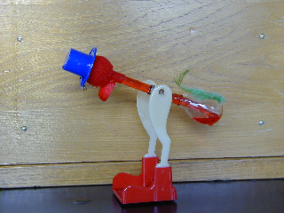
このときの水飲み鳥のようすを書こう。

このとき、電球による（ ）エネルギーが、（ ）に変換されている。
(2)次に、頭の部分を水で濡らす。このときの水飲み鳥のようすを書こう。

頭を水で濡らすと、蒸発する水によって頭が冷やされる。熱を仕事にするためには、 （ ）温部と（ ）温部が必要である。

(3)水飲み鳥に、内側を水で濡らしておいた透明な容器をかぶせ、しばらく置く。
このときの水飲み鳥のようすを書こう。
(4 )容器を取り去る。
このときの水飲み鳥のようすを書こう。
発 展
熱のエネルギーを仕事に変えているものにはどのようなものがあるか、さがしてみよう。

感想・疑問

自己評価 大変 やや 中立 やや 大変

興味関心のある
実験の方法は
自主的に
仕事と熱が
実験でなかった
理解できなかった
取り組めなかった
わからなかった
実験であった
よく理解できた
よく取り組めた
よくわかった
月 日 曜 限 | 天候 | 気温 | 年 組 番 氏名
共同実験者氏名

１３．風力の利用 ……………………………………
目 的
風のエネルギーを利用して発電する課程で、エネルギーの変換効率を考えよう。
準 備
〔器具〕模型用プロペラ、ソーラーモーター２個、電球、おもり、糸(白)、ストップウォッチ
スタンド、扇風機
原 理
モーターに、プロペラ（風車）をつけて風をあてると、その回転によって発電される。
方 法
１．器具の準備
(1) 図１のように、ソーラーモーター(モーターⅠ)にプロペラを固定する。
(2) もう一方のソーラーモーター(モーターⅡ)の回転軸に糸をつけ、糸の他端におもりをつける
(3) 糸には、１０cmの間隔で印を６カ所(50cm分)つける

ﾓｰﾀｰⅠ
図２

ﾓｰﾀｰⅡ

図１

２．風の仕事率の測定
(1) 図１のモーターの回転軸に、図3のように糸とおもりをつける。
- 扇風機の風にあて、おもりを５０cm引き上げるのに要する時間をストップウォッチで測定する。
図３

ﾓｰﾀｰⅠ
50cm
(3) (2)を３回繰り返し、その平均値で計算する。
おもりの重さ＝（ ）ｇ
風
要した時間 ＝（ ）秒
仕事率 ＝（ ）×９.８×（ ）／（ ）
＝（ ）W

３．風による発電
(1) 図１のモーターから糸とおもりを外し、扇風機の風をあてる。
(2) モーターに電球をつなぎ、電球が光ることを確認する。
電球は光ったか確認しよう。

モーターの回転は(1)と比較してどうであったか考えよう。

(3) 図４のように図１のモーターと図２のモーターを接続し、図１のモーターに扇風機の風をあてる。
図２のモーターは回転するか確認しよう。

(4) ２と同様に、おもりを５０cm引き上げるのに要する時間をストップウォッチで測定する。
(5) (2)を３回繰り返し、その平均値で計算しよう。
おもりの重さ＝（ ）ｇ
要した時間 ＝（ ）秒
仕事率 ＝（ ）×９.８×（ ）／（ ）＝（ ）Ｗ

50cm
図４

ﾓｰﾀｰⅡ

ﾓｰﾀｰⅠ
風

４．発展
(1) 方法２と３で仕事率の値が違う理由を考えよう。

- 図３と図４とでは、どちらの方が風のエネルギーをより多く利用できたと言えますか。また、電気に変換する利点にはどんなことがあるか考えよう。

感想・疑問

自己評価 大変 やや 中立 やや 大変

興味関心のある
実験の方法は
自主的に
風力発電が
実験でなかった
理解できなかった
取り組めなかった
わからなかった
実験であった
よく理解できた
よく取り組めた
よくわかった
月 日 曜 限 | 天候 | 気温 | 年 組 番 氏名
共同実験者氏名

